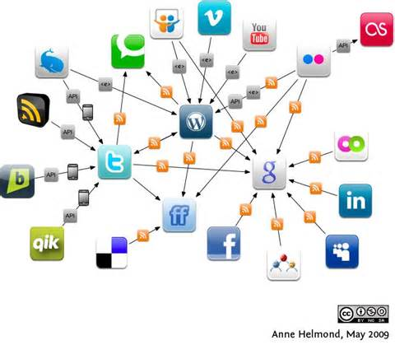

Introducción:

Una red social es una estructura social compuesta por un conjunto de actores (tales como individuos u organizaciones) que están conectados por lazos interpersonales, que se pueden interpretar como relaciones de amistad, parentesco, entre otros.
La investigación multidisciplinar ha mostrado que las redes sociales operan en muchos niveles, desde las relaciones de parentesco hasta las relaciones de organizaciones a nivel estatal (se habla en este caso de redes políticas), desempeñando un papel crítico en la determinación de la agenda política y el grado en el cual los individuos o las organizaciones alcanzan sus objetivos o reciben influencias.
El análisis de redes sociales estudia esta estructura social aplicando la teoría de grafos e identificando las entidades como "nodos" o "vértices" y las relaciones como "enlaces" o "aristas". La estructura del grafo resultante es a menudo muy compleja.. Como se ha dicho, En su forma más simple, una red social es un mapa de todos los lazos relevantes entre todos los nodos estudiados. Se habla en este caso de redes “socio céntricas" o "completas". Otra opción es identificar la red que envuelve a una persona (en los diferentes contextos sociales en los que interactúa); en este caso se habla de "red personal".
La red social también puede ser utilizada para medir el capital social (es decir, el valor que un individuo obtiene de los recursos accesibles a través de su red social). Estos conceptos se muestran, a menudo, en un diagrama donde los nodos son puntos y los lazos, líneas.
Red social también se suele referir a las plataformas en Internet. Las redes sociales de internet cuyo propósito es facilitar la comunicación y otros temas sociales en el sitio web.

Actividad para cada uno de uds:
Van a colaborar cada uno de Uds. sobre el tema de las redes sociales actuales (Impacto, Riesgos, ventajas y desventajas) vamos a desarrollar este documento con su punto de vista sobre este tema
Tendrás que colaborar de 13 horas a 14 hrs sin falta para hacer tu revisión. Si no puedes entrar con que pongas tus comentarios.

